ЗАЯВКА НА ФИНАНСИРОВАНИЕ ГУМАНИТАРНОГО ПРОЕКТА

1. | Наименование проекта | «Солнце-Сад» - территория радости!»
2. | Наименование организации | Государственное учреждение образования «Кащинская средняя школа Чашникского района»
3. | Физический и юридический адрес организации, телефон, факс е-mail | ул. Центральная 29, 211166, аг. Новая Заря, Чашникский район, Витебская обл.  тел. 8021 33 6 45 12 e-mail: kaschino@vitebsk.by
4. | Информация об организации | Учреждение среднего образования, численность учащихся - 81
5. | Руководитель организации | Полещук Евгений Леонидович, директор, тел.8021 33 6 45 12
6. | Менеджер проекта | Полещук Евгений Леонидович, директор, тел.8021 33 6 45 12
7. | Прежняя помощь, полученная от других иностранных источников | -
8. | Требуемая сумма | 41 000 $
9. | Софинансирование | Собственные средства – 1000.00 $
10. | Срок проекта | в течение года со дня получения гранта
11. | Цель проекта | Создание предметно-пространственной образовательной среды в учреждении образования, которая станет стимулом для формирования экологической культуры, осознанно-правильного отношения к природе во всем ее многообразии.
12. | Задачи проекта | обеспечить здоровьесберегающую организацию образовательного процесса в учреждении образования;  создать условия для развития экологического воспитания детей;  обеспечить активное участие родителей и детей в организации и проведении различных экологических мероприятий.
13. | Детальное описание деятельности в рамках проекта в соответствии с поставленными задачами | Приобретение учебно-наглядного оборудования: интерактивных игр – 12шт;  Создание этнографической площадки «Родны кут»;  Создание зон отдыха;  Оборудование водопада на территории;  Создание вертикального озеленения с опорами различной формы;  Создание малых архитектурных форм в микрозонах отдыха;  Замена асфальтового покрытия на территории учреждения  Целевая группа:  - учащиеся 6-17 лет  - лица, проживающие на территории Новозарянского сельского совета  Количество участников: 83 учащихся, жители около 200 граждан. Ожидаемые результаты: улучшение качества жизни граждан; улучшение качества экологического воспитания; улучшение качества преподавания учебного предмета биология.
14. | Обоснование проекта | Развитие и становление экологической культуры в современном мире – несомненная актуальнейшая задача. Экологическая безграмотность населения представляет собой одну из серьёзных проблем современности, тесно связанную со здоровьем людей и состоянием окружающей среды. Основным приоритетом в её разрешении является экологическое образование населения. Также несомненно, что ситуация в этой области всё ещё не может считаться благополучной, необходим охват как можно большего числа населения.  Очевидна необходимость развития программ, направленных на развитие у детей чувства причастности к решению локальных экологических проблем через включение их в различные виды деятельности по изучению и улучшению экологической обстановки в своей деревне, районе, по привлечению внимания общественности к местным экологическим проблемам.
15. | Деятельность после окончания проекта | - пробуждение интереса к эколого-просветительской деятельности, любви к родному краю;  - формирование чувства национального достоинства, ответственности, чувства гордости за свой родной край, желание сохранить его чистым и красивым.
16. | Бюджет проекта | Мероприятия: Приобретение учебно-наглядного оборудования: интерактивных игр – 12шт – 2000 $; Создание этнографической площадки «Родны кут»-3000$ Создание зон отдыха- 13000$; Оборудование водопада на территории - 3000$; Создание вертикального озеленения с опорами различной формы-своими силами; Создание малых архитектурных форм в микрозонах отдыха- 8000$ Замена асфальтового покрытия на территории учреждения – 12000$ Итоговая сумма 41000 $ Школа № 6  Подрядчик: ТСК «Олимп»  Благотворитель: АО «ВМЗ»  Подрядчик: ООО «Металлург Ремонт Сервис»  Подрядчик ООО «Строй Ремонт Сервис»  Школа №6  Школа №6  Школа №6  Школа № 6

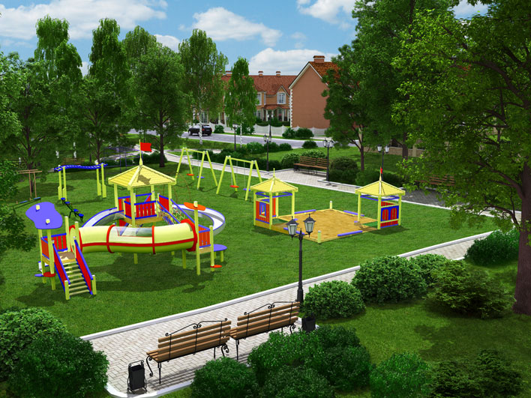

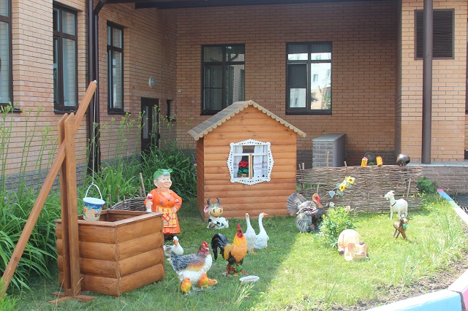

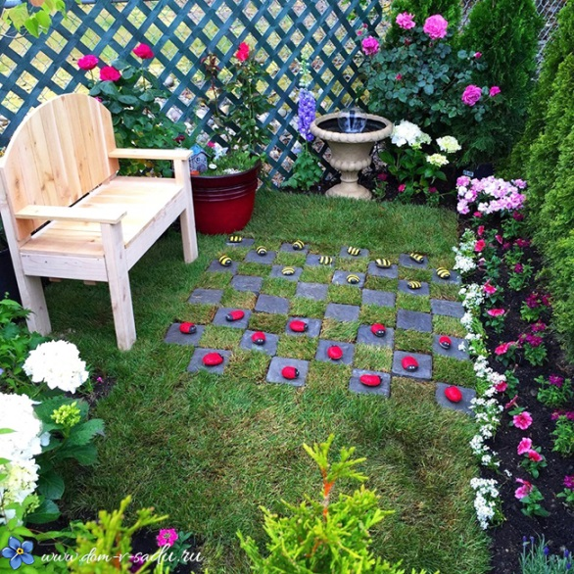

HUMANITARIAN PROJECT FUNDING APPLICATION
1. | Project name | "Sun-Garden" - the territory of joy! "
2. | The applicant organization offering the project | State educational institution "Kashchinsky secondary school of the Chashniksky district"
3. | Physical and legal address of the organization, phone, Fax e-mail | st. Central 29, 211166, ag. Novaya Zarya, Chashniksky district, Vitebsk region  tel. 8021 33 6 45 12 e-mail: kaschino@vitebsk.by
4. | Information about the organization | Secondary education institution, the number of students - 81
5. | Head of organisation | Poleschuk Evgeny Leonidovich, Director, tel. 8021 33 6 45 12
6. | Project Manager | Poleschuk Evgeny Leonidovich, Director, tel. 8021 33 6 45 12
7. | Previous assistance received from other foreign sources | -
8. | Required amount | 41 000 $
9. | Co-financing | Own funds - $ 1000.00
10. | Project realization period | within a year from the date of receipt of the grant
11. | The aim of the project: | Creation of a subject-spatial educational environment in an educational institution, which will become an incentive for the formation of an ecological culture, a consciously correct attitude to nature in all its diversity.
12. | The tasks planned to be realized within the project: | provide a health-saving organization of the educational process in the educational institution;  create conditions for the development of environmental education of children;  ensure the active participation of parents and children in organizing and conducting various environmental events.
13. | Detailed description of the project activities in accordance with the objectives | The purchase of educational and visual equipment: interactive games - 12pcs;  Creation of the ethnographic site "Rodny Kut";  Creation of recreation areas;  Waterfall equipment on site;  Creation of vertical gardening with supports of various shapes;  Creation of small architectural forms in recreation microzones;  Replacing asphalt on the premises  Target group:  - students 6-17 years old  - persons residing in the territory of the Novozaryan village council  Number of participants: 83 students, residents of about 200 citizens. Expected results: improving the quality of life of citizens; improving the quality of environmental education; improving the quality of teaching the subject of biology.
14. | Project background | The development and establishment of ecological culture in the modern world is an undoubtedly urgent task. Ecological illiteracy of the population is one of the serious problems of our time, closely related to human health and the environment. The main priority in its resolution is the environmental education of the population. It is also undoubted that the situation in this area still cannot be considered favorable; coverage of as many of the population as possible is necessary.  There is an obvious need to develop programs aimed at developing children's sense of ownership in solving local environmental problems by including them in various types of activities to study and improve the environmental situation in their village, region, and to attract public attention to local environmental problems.
15. | Post-project activities | - Awakening of interest in environmental education, love for the native land;  - the formation of a sense of national dignity, responsibility, pride in one's homeland, the desire to keep it clean and beautiful.
16. | Project budget | Activities: The purchase of educational and visual equipment: interactive games - 12pcs - $ 2000; Creation of the ethnographic site "Rodny Kut" -3000 $ Creation of recreation areas - $ 13000; Waterfall equipment on the territory - $ 3000; The creation of vertical landscaping with supports of various shapes, on their own; Creation of small architectural forms in recreation microzones - $ 8000 Replacement of asphalt pavement in the institution - $ 12,000 Total amount $ 41,000 Школа № 6  Подрядчик: ТСК «Олимп»  Благотворитель: АО «ВМЗ»  Подрядчик: ООО «Металлург Ремонт Сервис»  Подрядчик ООО «Строй Ремонт Сервис»  Школа №6  Школа №6  Школа №6  Школа № 6

